EELNÕU



**LÜGANUSE VALLA ARENGUKAVA 2024-2035**

Kiviõli, 2025

Sisukord

Sissejuhatus 3

1.Lüganuse valla arengueeldused 4

1.1. Valla asend ja ruumiline muster 4

1.2. Rahvastik 6

1.3 Arengu võtmetegurid 12

2.Strateegia 15

2.1 Visioon ja strateegilised eesmärgid 15

2.2 Meetmed ja tegevused 18

2.3. Strateegiakaart 32

3. Arengukava rakendamine 33

3.1 Valla finantsvõimekus 33

3.2 Arengukava seire 34

## Sissejuhatus

Pisut vähem kui 80001 elanikuga Lüganuse vald on omavalitsusüksus Ida-Viru maakonnas, mis moodustati 21. oktoobril 2017. aastal Kiviõli linna ning Lüganuse ja Sonda valla ühinemise tulemusena. Kolme omavalitsusüksuse ühinemisele eelnes 2013. aastal ka Püssi linna ja Lüganuse ning Maidla valla ühinemine Lüganuse vallaks.

Valla eripäraks on mitmed kontrastid. Vald jääb põlevkivi kaevandamise ja töötlemise piirkonda, mis on märkimisväärselt mõjutanud keskkonda, samas iseloomustab piirkonda ka looduslik mitmekesisus, sh merepiir, looduskaitsealad, rabad, järved jms. Omapäraks on ka valla kakskeelne kogukond – valla keskuses Kiviõli linnas on suurem osa elanikkonnast venekeelne, maapiirkondades aga eestikeelne.

Valla pindala on ligikaudu 600 ruutkilomeetrit. Nii pindalalt kui ka elanike arvult on tegu Eesti keskmisest veidi suurema omavalitsusüksusega (mediaanomavalitsuse pindala on *ca* 550 km2, elanike arv *ca* 7700).

Käesolev dokument on haldusreformi järgse Lüganuse valla teine arengukava, mis põhineb statistilistel andmetel, arengukava protsessi raames toimunud aruteludel ja küsitlustel ning elanikkonna ettepanekutel. Dokumendis määratletakse omavalitsusüksuse peamised arengusuunad järgnevateks aastateks. Arengukava põhidokument koosneb kolmest osast. Esimeses osas on kajastatud Lüganuse valla arengueeldused, sealhulgas ruumilise arengu ja rahvastiku ülevaated ning valla arengut mõjutavad peamised tegurid. Teises osas on välja toodud valla arengustrateegia – visioon, eesmärgid, meetmed ja tegevuskava. Kolmandaks peatükiks on arengukava rakendamine, kus käsitletakse arengukava seiret ning seoseid eelarvestrateegiaga. Arengukava lisas 1 on välja toodud valla toimekeskkonna lühiülevaade ning lisas 2 investeeringute kava, mis on aluseks eelarvestrateegiale.

1 siin ja edaspidi – rahvastikuregistri andmed

## 1.Lüganuse valla arengueeldused

### 1.1. Valla asend ja ruumiline muster

Lüganuse vald asub Kirde-Eestis Viru lavamaal Pandivere ja Jõhvi kõrgustike vahelisel alal. Valla keskosas paikneva vallakeskuse Kiviõli linna kaugus Tallinnast on u 120 km ja maakonnakeskusest Jõhvist u 35 km. Lüganuse vald piirneb põhjas Soome lahega, läänes

Viru-Nigula ja Vinni vallaga (mõlemad Lääne-Virumaa), lõunas Alutaguse vallaga ning idas Toila valla ja Kohtla-Järve linnaga (kõik Ida-Virumaa). Valda läbivad nii Tallinn-Narva raudtee kui ka maantee. 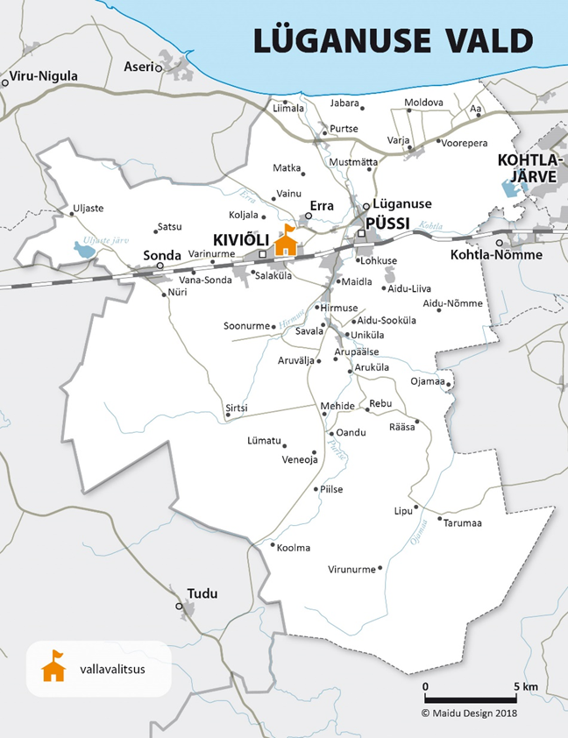

Lüganuse vald (joonis 1) moodustus 2017. aastal toimunud haldusreformi käigus Kiviõli linna (u 5500 elanikku), Lüganuse valla (u 2950 elanikku) ja Sonda valla (u 850 elanikku) ühinemisel. Kokku on valla territoorium 599,63 km². 01.01.2024 elas Lüganuse vallas Statistikaameti andmetel 8 112 inimest.

Vallas on 53 asustusüksust, sh 2 linna, 3 alevikku ja 48 küla. Kaks kolmandikku rahvastikust elab kahes vallasiseses linnas – 56 % 4587 elanikuga Kiviõli linnas ja 10% 897 elanikuga Püssi linnas.

Suuremad asustusüksused on veel Lüganuse (406) ja Sonda (367) alevik ning Purtse küla.

*Joonis 1: Lüganuse valla paiknemine*

Lüganuse valla puhul on tegu omavalitsusüksusega, millel on üks selge tõmbekeskus. Seda kinnitab ka 2016. a. lõpus kehtestatud Ida-Viru maakonnaplaneeringus 2030+ määratud hierarhia, mille järgi asub Lüganuse vallas piirkondlik keskus Kiviõli linn. Lisaks on vallas Lüganuse alevikust ja Püssi linnast moodustuv kohaliku tasandi kaksikkeskus ja nn lähikeskus Sonda alevik.

Keskuste tasandite rollid on kirjeldatud järgnevalt:

* Piirkondlik keskus teenindab väiksemat rahvastikku kui maakondlik keskus ning pakub väiksemat hulka teenuseid ja töökohti. Seda eristab madalama taseme kohalikust keskusest see, et pakutakse erinevaid kvaliteetteenuseid.
* Kohalik keskus pakub kodukoha lähedal esmavajalikke teenuseid ja võib, kuid ei pruugi olla ka oluliseks kohaliku tasandi töökohtade pakkujaks.
* Lähikeskus pakub kohaliku keskusega võrreldes suhteliselt väiksemat hulka teenuseid, kuid mille roll on oluline üksikute kodulähedaste teenuste pakkumisel.

Lähimad nn maakondliku taseme keskused (ehk linn, kuhu on koondunud töökohad ja haridusasutused, regionaalsed avaliku sektori pakutavad teenused ja mitmekülgsed erasektori pakutavad teenused; keskus, kuhu inimesed igapäevaselt, eelkõige töö- ja haridusalaselt, liiguvad) on Kohtla-Järve linn ja Jõhvi linn. Väga oluline tõmbekeskus Lüganuse valla inimestele on ka naabermaakonna keskus Rakvere linn.

Teenuste tarbimist ja töötamist maakondlikes keskustes toetavad nii suhteliselt lühikesed vahemaad kui ka transpordiühendused. Kodu lähedalt on võimalik saada enamus teenuseid – haridus, huviharidus, sotsiaalteenused, perearst ja erasektori pakutavad teenused (kaubandus jms).

### 1.2. Rahvastik

Arengukava seisukohalt on oluline planeerida valla tegevusi kümneid aastaid tulevikku vaadates, arvestades sealhulgas maailmas, Eesti riigis ja maakonnas toimuvat. Üheks olulisemaks komponendiks on rahvastikuga seotud muutused. Käesolevas peatükis on vaadeldud rahvastiku muutusi Eestis, Ida-Viru maakonnas ja Lüganuse vallas. Välja on toodud tendentsid ning prognoos, mis võimaldab planeerida valla arengut lähtuvalt rahvastiku muutustest.

#### Rahvastiku statistika ja prognoos Eestis

01.01.2024 aasta seisuga elas Eestis 1 374 687 inimest. Nendest 651 613 meest ja 723 074 naist.

|  |  |  |  |  |  |  |  |  |  |
| --- | --- | --- | --- | --- | --- | --- | --- | --- | --- |
|  | Rahvaarv  aasta  alguses | Loomulik  iive | Elus-  Sünnid | Surmad | Rände-  saldo | Sisse-  ränne | Välja-  Ränne | Rahvaarv  aasta  lõpus | Rahva-  arvu muutus |
| 2017 | 1315635 | -1759 | 13784 | 15543 | 5258 | 17616 | 12358 | 1319133 | 3498 |
| 2018 | 1319133 | -1384 | 14367 | 15751 | 7071 | 17547 | 10476 | 1324820 | 5687 |
| 2019 | 1324820 | -1302 | 14099 | 15401 | 5371 | 18172 | 12801 | 1328889 | 4069 |
| 2020 | 1328889 | -2602 | 13209 | 15811 | 3782 | 16209 | 12427 | 1330068 | 1179 |
| 2021 | 1330068 | -5315 | 13272 | 18587 | 7043 | 19524 | 12481 | 1331796 | 1728 |
| 2022 | 1331796 | -5669 | 11646 | 17315 | 39757 | 49414 | 9657 | 1365884 | 34088 |
| 2023 | 1365884 | -5053 | 10949 | 16002 | 13856 | 26399 | 12543 | 1374687 | 8803 |

*Joonis 2: Rahvaarvu muutuste komponendid Eestis seisuga 31.12.2023 Allikas: Statistikaamet*

Joonis 2 kajastab rahvastiku muutuste komponente Eestis aastast 2017 kuni 2023. Rahvaarvu muutus (joonisel heleroheline) näitab aastate lõikes mõningast rahvaarvu suurenemist. Erilist muutust on näha 2022. aastal, mil rahvaarv suurenes rohkem kui 34 000 inimese võrra. 2022. aasta andmestikku uurides selgub, et rahvaarvu muutus on tingitud rändest, sh sisserändest. Eesti rahvastiku andmed näitavad kogu tabeli ulatuses negatiivset loomulikku iivet, elussündide arvu vähenemist ning surmade arvu suurenemist, mis viitab Eesti siseselt rahvastiku vähenemisele ja vananemisele.

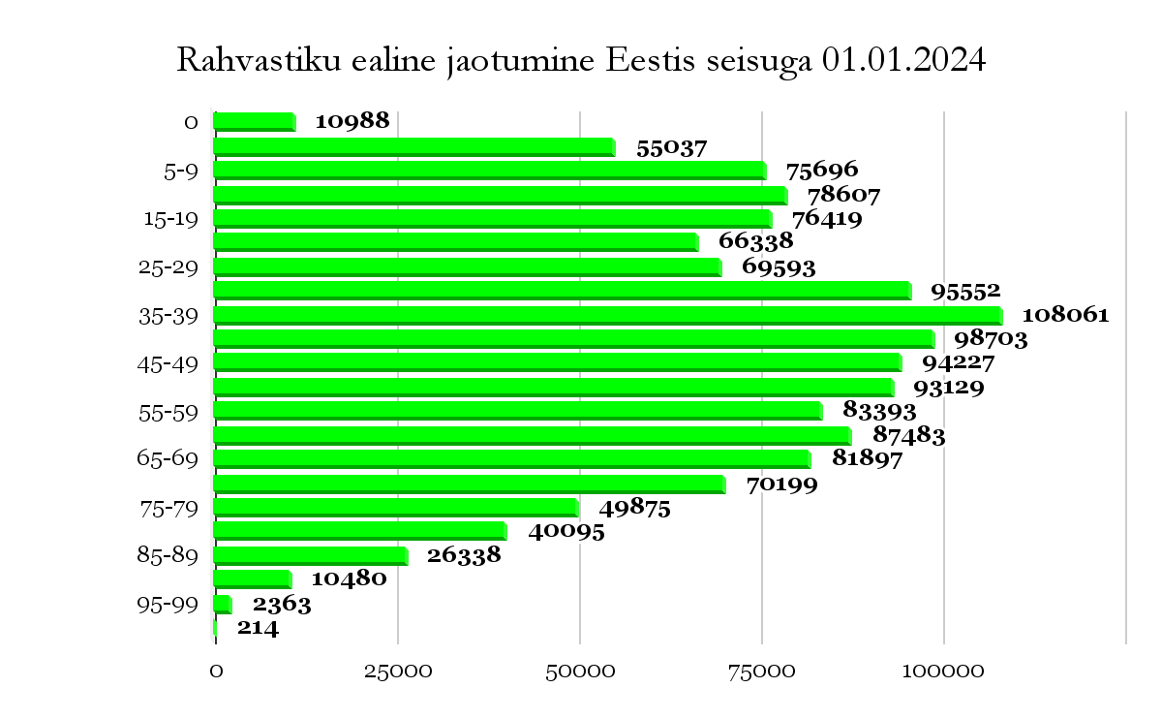

*Joonis 3: Rahvastiku ealine jaotumine Eestis seisuga 01.01.2024. Allikas: Statistikaamet.*

Rahvastiku ealise jaotumise diagrammilt on näha, et kõige enam on esindatud vanusegrupp 30-64 aastased (48% kogu rahvastikust). Järgmise suurima grupina on esindatud lapsed ja noored vanuses 0-29 aastat (31,5% kogu rahvastikust). 65 aastased ja vanemad moodustavad kogu elanikkonnast umbes 20,5%. Prognoosi kohaselt on 20 aasta pärast üle 65-aastaste osakaal suurenemas veelgi, samal ajal aga laste, noorte ja nooremapoolsete tööealiste inimeste arv on pidevas langustrendis.

Statistikaameti rahvastiku prognoosi koostamisel on kasutatud mitut stsenaariumi. Antud arengukavas on vaatluse alla toodud eelkõige põhistsenaarium ning prognoos rahvastiku arvu kõrge rände stsenaariumi alusel. Rahvastiku arvu kõrge rände stsenaarium on vaatluse all tulenevalt joonis 2 kajastatud rändega seotud andmetest.

|  |  |  |  |  |
| --- | --- | --- | --- | --- |
| Aastaarv | Rahvastiku arv põhistsenaariumi alusel | Võimalik muutus | Rahvastiku arv kõrge rände stsenaariumi alusel | Võimalik muutus |
| 2024 | 1 374 687 |  | 1 374 687 |  |
| 2034 | 1 344 628 | -30 059 | 1 365 518 | -9169 |
| 2044 | 1 329 282 | -15 346 | 1 373 559 | 8041 |
| 2054 | 1 307 755 | -21 527 | 1 375 847 | 2288 |

*Joonis 4: Rahvastiku arvu prognoos Eestis põhistsenaariumi ja kõrge rände stsenaariumi alusel. Allikas: Statistikaamet.*

Joonis 4 alusel on näha, et tavastsenaariumi alusel on rahvastiku arvu jätkuv langus tõenäoline. Riigisiseselt ei ole rahvastik taastumisvõimeline ning rahvaarvu langust saaks leevendada sisseränne. Rahvastik liigub oma näitajatelt vananemise poole. Arengukava planeerimisel tuleb arvestada, et kogu Eesti on silmitsi samade rahvastiku näitajat puudutavate probleemidega: rahvastiku vananemine, negatiivne iive, rahvastiku arvu vähenemine, võimalik sisseränne.

#### Rahvastiku statistika ja prognoos Ida-Viru maakonnas

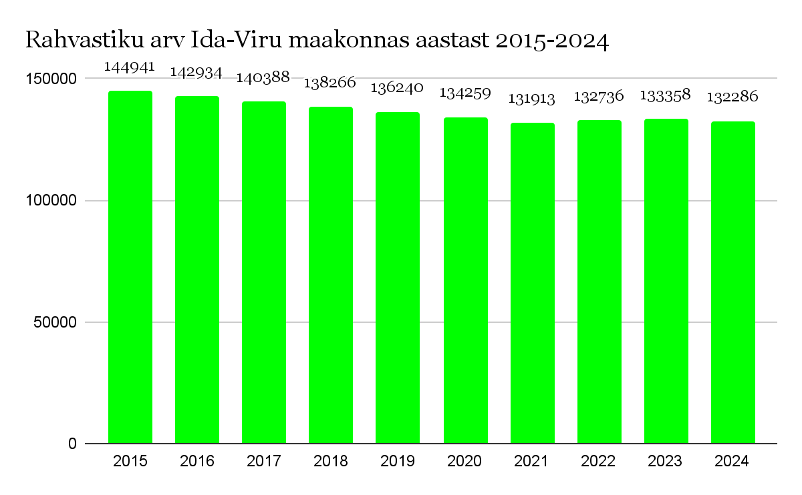

*Joonis 5: Rahvastiku arv Ida-Viru maakonnas aastate lõikes. Allikas: Statistikaamet.*

1.jaanuar 2024 seisuga elas Ida-Virumaal 132 286 inimest. Alates 2015. aastast on rahvastiku arv maakonnas olnud pidevas langustrendis. Maakonnas elava rahvastiku loomulik iive on negatiivne.

Prognoosi alusel väheneb rahvastiku arv järgmise 20 aasta jooksul veelgi (joonis 6).

|  |  |  |
| --- | --- | --- |
| **Aastaarv** | **Rahvastiku arv** | **Võimalik muutus põhistsenaariumi alusel** |
| 2024 | 132 286 |  |
| 2034 | 121 274 | -11 012 |
| 2044 | 111 800 | -9474 |

*Joonis 6: Rahvastiku prognoos Ida-Virumaal aastaks 2034 ja 2044. Allikas: Statistikaamet.*

#### Rahvastiku statistika ja prognoos Lüganuse vallas

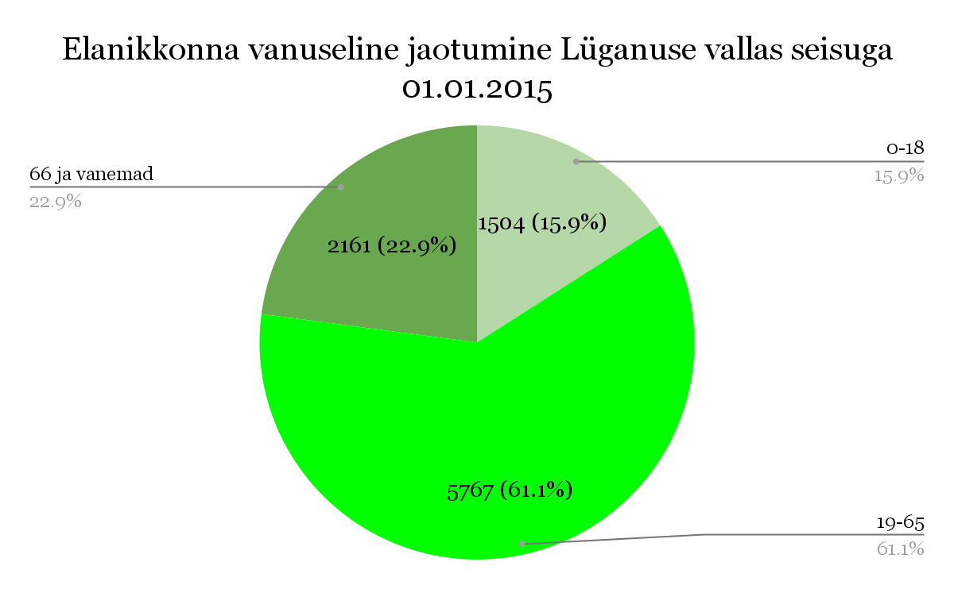

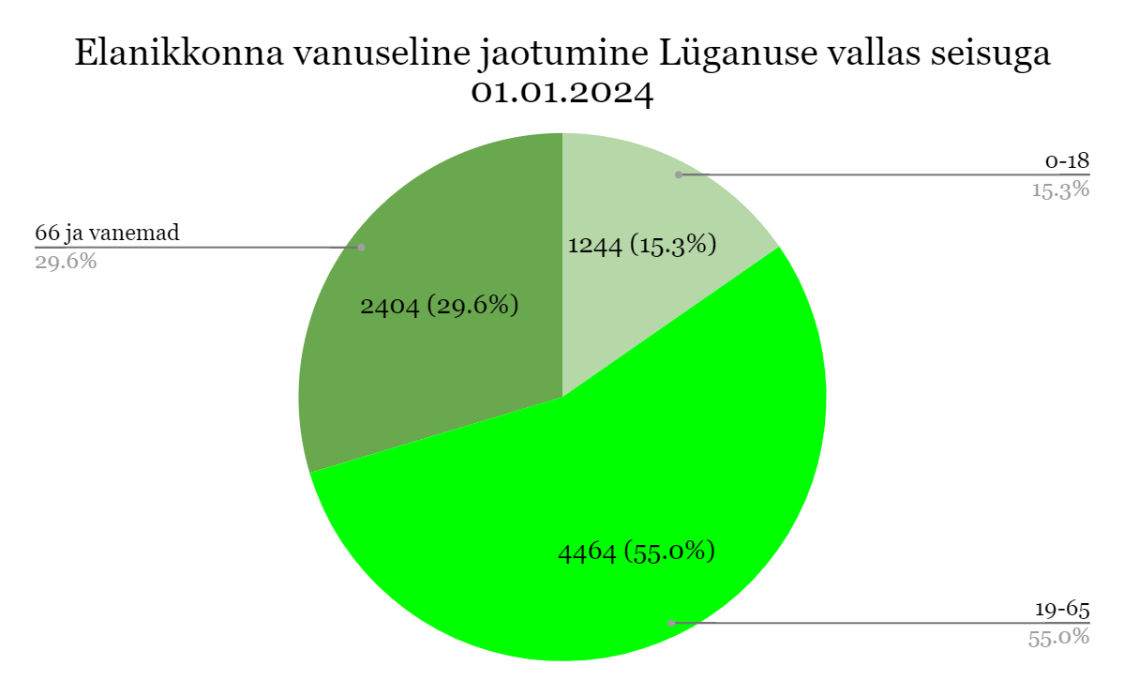

*Joonis 7: Elanikkonna vanuseline jaotumine Lüganuse vallas 2015. ja 2024. aasta võrdlusena. Allikas: Statistikaamet.*

Statistikaameti andmetel elas 01.01.2025 seisuga Lüganuse vallas 8042 inimest. Rahvastiku arv vahemikus 2015-2025 on vähenenud 1390 inimese võrra (joonis 8). Lüganuse valla elanikkonna vanuselist muutumist on kujutatud joonisel 7. Andmetest nähtub, et viimase kümne aasta jooksul on vähenenud 0-18. aastaste arv 260 inimese ja 19-65. aastaste arv 1303 inimese võrra. Samas 66 ja vanema elanikkonna arv suurenenud 243 inimese võrra.

|  |  |  |
| --- | --- | --- |
| Aasta | Elanikkonna arv | Muutus |
| 2015 | 9432 |  |
| 2016 | 9218 | -214 |
| 2017 | 8957 | -261 |
| 2018 | 8743 | -214 |
| 2019 | 8552 | -191 |
| 2020 | 8374 | -178 |
| 2021 | 8219 | -155 |
| 2022 | 8223 | 4 |
| 2023 | 8250 | 27 |
| 2024 | 8112 | -138 |
| 2025 | 8042 | -70 |

*Joonis 8: Rahvastiku arv aastate lõikes Lüganuse vallas. Allikas: Statistikaamet.*

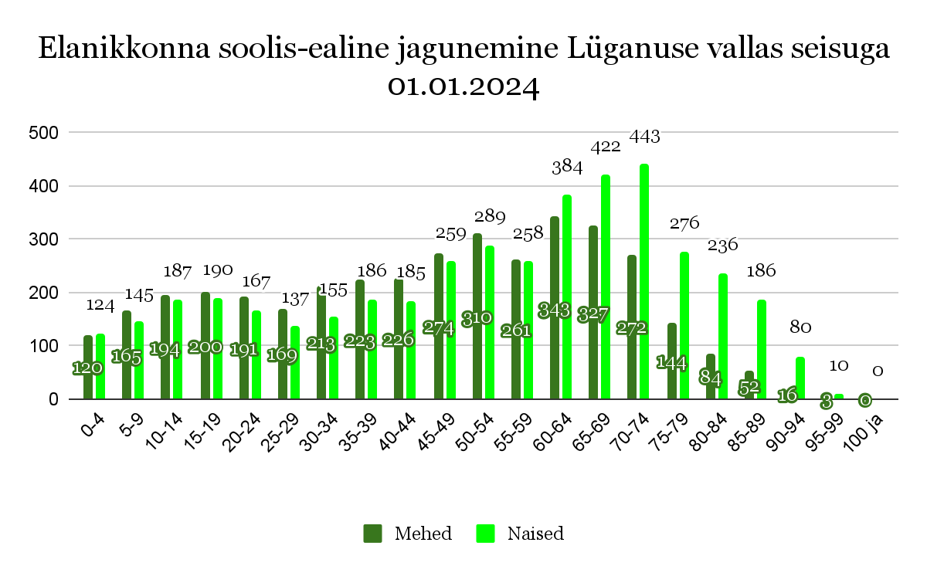

*Joonis 9: Elanikkonna soolis-ealine jaotumine Lüganuse vallas seisuga 01.01.2024. Allikas: Statistikaamet.*

Pilt, millel on kujutatud tekst, kuvatõmmis, Font, Ristkülik

Tehisintellekti genereeritud sisu ei pruugi olla õige.

*Joonis 10: Sündide arv Lüganuse vallas aastate lõikes. Allikas: Statistikaamet*. Pilt, millel on kujutatud tekst, kuvatõmmis, Font, number

Kirjeldus on genereeritud automaatselt

*Joonis 11: Rahvastiku jaotumine kodakondsuse järgi Lüganuse vallas seisuga 01.01.2024. Allikas: Statistikaamet.*

Lüganuse valla elanikkonna moodustavad 6300 Eesti kodakondsusega elanikku ning 1812 inimest on Eesti riigi kodakondsuseta.

### 1.3 Arengu võtmetegurid

Lüganuse valla arenguid mõjutavad järgnevatel aastatel mitmed väljakutsed. Samas on vallal ka spetsiifiline arengupotentsiaal, mille tulemuslik rakendamine võimaldab pikemas perspektiivis negatiivseid trende vähemalt osaliselt muuta.

|  |
| --- |
| **Arvestades viimase kümnendi rahvastiku muutuste tendentsi on tõenäoline, et:**   * valla rahvaarv kahaneb aastaks 2035 ligikaudu 6500 inimeseni; * valla rahvaarv kahaneb aastaks 2044 ligikaudu 5500 inimeseni; * rahvastiku kahanemine toimub laste, noorte ja tööealiste vanusegrupis. * 65 ja vanemaealiste arv jääb samaks või suureneb. * keskmine sünnipõlvkonna suurus saab olema 40-50 last aastas või alla selle. |

|  |
| --- |
| Lähtuvalt eelnevalt välja toodud andmetest on Lüganuse valla jaoks ka järgmiste aastakümnete vältel kõige olulisemad väljakutsed:   * surve avalike teenuste optimeerimiseks ning kvaliteedi tõstmiseks; * surve planeerida avalikke teenuseid tulevikuvajadusi arvestavaks; * eelarve tasakaalustamiseks tuluallikate leidmine ja kulude vähendamine; * potentsiaali rakendamine rahvusvahelise puhke- ja seikluspiirkonnana; * hea elu-, tööstus-/ettevõtlus- ja külastuskeskkonna kombineerimine |

#### Avalike teenuste optimaalne korraldamine

Valla rahvastiku arvu kiire vähenemine ning vananemine mõjutab valla tulubaasi (kasvav surve maksumaksjatele) aga samas ka nõudlust vallas pakutavate avalike teenuste järele. Vanemaealise elanikkonna kasvades suureneb vajadus sotsiaalteenuste järele.

Lähtudes rahvastiku arvu tendentsidest (p 1.2) tuleb planeerida ja teostada avalikke teenuseid osutavate asutuste ühendamist, kinnisvara optimeerimist, tegevuste tõhustamist ja kvaliteedi tõstmist. Väiksemates keskustes on üheks võimalikuks lahenduseks erinevate teenuste ja tegevusvõimaluste koondamine ühte kohta, nö kogukonnamaja baasil (vaba aeg, sport, kultuur jms). Teenuste optimeerimisel ja kättesaadavuse tagamisel tuleb ära kasutada innovatiivseid tehnoloogilisi lahendusi. Arvestama peab, et rahvastiku tendentsidest tulenevalt võib tekkida vajadus teenuseid veelgi reorganiseerida, seega tänases arengukava teostamiseks tehtu peab olema hästi planeeritud, paindlik ning tulevikku arvestav. Seejuures peab aga arvestama, et optimeerimine võib kaasa tuua kogukonna vastuseisu, mistõttu ei ole võimalik vastavaid otsuseid ilma põhjaliku analüüsi ning avatud diskussioonita teha.

#### Potentsiaali rakendamine rahvusvahelise puhke- ja seikluspiirkonnana

Lüganuse valla turismipotentsiaal on ainulaadne, võimalusi pakub nii tehismaastik kui ka looduslik keskkond. Kiviõli linna piirile põlevkivi töötlemise tulemusena tekkinud aherainemäele on loodud ainulaadne külastusatraktsioon Kiviõli Seikluskeskus, kus on mh võimalused nii talispordi harrastamiseks kui ka kogu perele suunatud vaba aja tegevusteks. Endise Aidu karjääri aladel, kus on enam kui 30 km veeteid, on loodud atraktsioon Aidu Veeseikluskeskus, mis sisaldab endas nii aerutamis- ja sõudekanalit kui ka muid võimalusi vaba aja veetmiseks. Arenemas on ka mereäärne rannaala Liimalas ja Purtses, kus on liivased supelrannad, arenev sadam, ja mitmed teenuspakkujad. Piirkonnas toimub juba mitmeid rahvusvahelisi suurüritusi, mis meelitavad tuhandeid pealtvaatajaid. Koostöös Ida-Viru turismiklastriga on ellu viidud mitmeid ühiseid arendustegevusi kogu piirkonna tuntuse tõstmiseks.

Eelnevast tulenevalt on Lüganuse vallal tuntuse ja ka piirkonnas pakutavate teenuste arendamise vundament olemas – selleks on rahvusvahelise potentsiaaliga külastusobjektide olemasolu, millele võib tulevikus lisanduda veel üks rahvusvaheline objekt - võimaliku tuumajaama külastuskeskus. Vald omakorda peab potentsiaali rakendamist mitmekülgselt võimendama, sh on vajalik nii taristu arendamine (teed, kergteed), Kiviõli linna kui valla keskuse avaliku ruumi kaasajastamine, koostöö objektide arendajate ja arendusorganisatsioonidega jms. Täiendavalt on oluline, et ka kohalik kogukond tunneks end osana perspektiivikast arenduspiirkonnast, saaks osa hüvedest (vaba aja veetmise võimalused, teenused) ning oleks motiveeritud ka ise potentsiaali rakendamisel kaasa lööma.

*\*kogukond - inimrühm, kes on omavahel seotud nt ühise asuala, päritolu, ühiste huvide vm sotsiaalsete suhetega ning kes sellega eristub teistest rühmadest (allikas: Eesti Keele Instituut). Lüganuse valla arengukavas käsitletakse kogukonnana Lüganuse valla territooriumil elavaid inimesi.*

#### Hea elu-, tööstus/ettevõtlus- ja külastuskeskkonna kombineerimine

Lüganuse valla üheks teravamaks väljakutseks on põlevkivi kaevandamise ja töötlemise tulemusena tekkinud keskkonnamõjude leevendamine. Ühelt poolt on oluline endiste kaevandus- ja karjäärialade taaskasutusele võtmine, teisalt ka kaevandamise tulemusena tekkinud taristuprobleemide (nt veevarustus, sadevesi) lahendamine koostöös arendajatega. Kogu piirkonna suurim ettevõte Kiviõli Keemiatööstus on valla kõige olulisem tööandja, teisalt on keemiatööstusega seotud ka keskkonnaküsimused. Eraldi teemaks on uute võimalike kaevanduste lisandumine piirkonda, mis võiks kaasa tuua suures mahus töökohti, samas aga ka arvestatavat mõju keskkonnale.

Elukeskkonna tasakaalustatud arenguks on vajalik tagada olukord, kus saaksid edukalt tegutseda nii keskkonnasõbralikud tööstusettevõtted, kui ka turismiettevõtted (sh SA Kiviõli Seiklusturismikeskus ja SA Aidu Veespordikeskus). Lisaks on äärmiselt tähtis ka ettevõtluskeskkonna pidev mitmekesistamine ning uute ettevõtlust mõjutavate arendusprojektide realiseerimine (nt Kiviõli Äripark, Aidu tuulepark, Fermi Energia tuumajaam, Kaitsetööstuse ala, VKG Biotoodete tehas). Panustama peaks nii kaasaegse taristu rajamisse, ettevõtlusprojektide ja võimalike elamuarenduste toetamisesse kui ka koostöösse arendajate, ettevõtjate, tugiorganisatsioonide ja kogukonnaga. Ettevõtjad saavad taotleda toetust õiglase ülemineku fondist jt toetusmeetmetest. Ettevõtluskeskkonna arendamisega tegeleb SA Ida-Viru Investeeringute Agentuur.

Lüganuse valla üldplaneering ja eriplaneeringud näevad ette erinevate objektide loomist, sh tuule- ja taastuvenergiapargid ning tootmiskompleksid ning palju muud vajalikku. Kõike seda tuleb planeerimisprotsessides ja keskkonnamõjude strateegilise hindamise protsessis hoolikalt ja asjatundlikult uurida ning kaaluda, et tagada tasakaalustatud ruumiline areng ja seejuures eri osapoolte huvide arvestamine.

Vald kuulub partnerina või on asutaja erinevates katusorganisatsioonides nagu MTÜ Virumaa Koostöökogu, SA Ida-Viru Investeeringute Agentuur, SA Ida-Viru Ettevõtluskeskus, MTÜ Virumaa Rannakalurid jne, mille tulemusena saab KOV, ettevõtted ja asutused taotleda toetust planeeritud tegevuste elluviimiseks ning ettevõtluse arendamiseks. Arvestades elanikkonna vananemisega on oluline pakkuda vajadustele kohandatud töökohti, sh kodukontor, osatööajaga töö jne.

Lüganuse vald on elukeskkonnana omapärane ja rikkalik. Ühelt poolt on tegemist vallaga, kus kõrvuti on nii tihe- kui hajaasustus, mis pakub erinevaid elukohavalikuid igale maitsele. Esindatud on nii kortermajad, kui eramud. Kultuurilist väärtust lisavad ajaloolised hooned ja ehitised, millest osa on kasutuses ka elamuhoonetena. Lüganuse alevik kihelkonnakeskusena, omapärane tööstusarhitektuuri pärand ja linnades kujunenud miljööväärtuslikud linnapiirkonnad. Ajalooliseks pärandiks on Maidla, Püssi ja Aa mõisasüdamed, nende ümber säilinud mõisaansambli hooned ja Purtse kindlus. Lüganuse valda kaunistab Põhja-Eesti rannik ja imelised rannad, Purtse jõgi koos karstialaga, Uljaste järv ning selle piirkond, Alutaguse rahvuspark ja mitmed kaitsealad.

## 2.Strateegia

Lüganuse valla strateegia aluseks on nii arengu võtmetegurid (vt ka p 1.3) kui varasemates arengukavades välja toodud suunad ning hetkeolukorra kaardistus. Valla tulevikusuund on kokku võetud visiooni ja kolme strateegilise eesmärgiga, mis kirjeldavad soovitud olukorda aastaks 2035 (p 2.1). Visiooni ja eesmärkide realiseerimine on kavandatud läbi meetmete ning tegevuste (p 2.2). Seosed visiooni, eesmärkide ja meetmete vahel on kokku võetud strateegia kaardiga (p 2.3).

### 2.1 Visioon ja strateegilised eesmärgid

Lüganuse valla järgnevate aastate kõiki eesmärke ja tegevusi läbivad arengufookused on lapsed, noored, pered ning kaasav ja kaasaegne juhtimine. Kiirelt väheneva ning vananeva rahvastikuga piirkonnas on esmatähtis keskenduda tänaste ning ka tulevaste valla laste, noorte ja perede heaolu tagamisele. Seejuures ei tähenda fookuse seadmine lastele, noortele ja peredele, et vald ei hooliks eakamast elanikkonnast. Selleks, et noored inimesed tahaksid Lüganuse valda elama jääda või siia mujalt kolida, on oluline tagada neile atraktiivne ja loodust väärtustav elukeskkond, heal tasemel avalikud teenused ning mitmekesised võimalused vaba aja veetmiseks. Soodustamaks seda, et vald saaks areneda sihtgrupile atraktiivseks elupaigaks on oluline valla kaasav ja kaasaegne juhtimine. Valla asutuste juhtimine peab olema tõhus, avatud ning kogukonda arvestav.

Valla arengu seisukohalt on oluliseks fookuseks eelduste loomine ettevõtluse ja ettevõtlikkuse edendamiseks. Tähtis on heas mõttes ära kasutada vallas olevaid eeldusi ettevõtluse edendamiseks piirkonnas, kui ka panustada olemasolevasse elanikkonda, kui ressurssi väikeettevõtluse, sotsiaalettevõtluse ja vabatahtliku tegevuse arendamiseks.

*\*avatud juhtimine/valitsemine - avatud valitsemine tähendab võimu teostamist ausalt, läbipaistvalt ja dialoogis kodanikega (allikas: Riigikantselei). Lüganuse arengukava võtmes tähendab avatud juhtimine seda, et huvigrupid kaasatakse aruteludesse ja otsuste tegemistesse enne, kui otsus langetatakse.*

*\*kaasamine - kellelegi võimaluse andmine osaleda mingis tegevuses või osaleda neid mõjutavate otsuste tegemisel (allikas: Eesti Keele Instituut). Lüganuse valla arengukava võtmes tähendab kaasamine kogukonnale võimaluse andmist osaleda neid mõjutavate otsuste tegemisel.*

#### Visioon aastaks 2035

*Lüganuse vald on Eesti seikluspuhkuse lipulaev ja rahvusvaheliselt tuntud sportimispiirkond. Vald on edukas näide kaasaegse tööstuse, turismi ning turvalise ja inimsõbraliku elukeskkonna kombinatsioonist. Siin on uuenduslikud ja tõhusalt korraldatud avalikud teenused.*

***Lüganuse vald on Virumaa süda!***

**Visiooni poole liikumine toimub läbi kolme strateegilise eesmärgi (SE):**

**SE1: Lüganuse vallas on uuenduslikud ja tõhusalt korraldatud avalikud teenused**

**Soovitud seisundi kirjeldus:**

* Rahvastiku paiknemine suhteliselt kompaktsel maa-alal on võimaldanud avalike teenuste optimaalse, tõhusa korraldamise ja väga hea kvaliteedi. Valla erinevates piirkondades toimivad kogukonnamajad *
* Vallas on tagatud heal tasemel alus- , üld- ja huviharidus.
* Mitmekesine huviharidus ja noorsootööalased tegevused on kõigile valla lastele ja noortele kättesaadavad, noorte osalus on aktiivne.
* Vajaduspõhised sotsiaalteenused ja -toetused on kättesaadavad.
* Elukeskkond ja tervishoiuteenused toetavad elanike tervisliku eluviisi ja sotsiaalset heaolu. Toimib tõhus ennetustegevus.
* Kultuurielu korraldus pakub tegevusi erinevatele sihtgruppidele. Kultuurielu korraldamisel kaasatakse kogukonda.
* Vallas tegutseb kaasaegne sotsiaalmaja.
* Vallas tegutseb kaasaegne esmatasandi tervisekeskus, mis tegutseb ühtlasi perekeskusena *
* Valla elanikud tunnevad end Lüganuse vallas elades turvaliselt ning on teadlikud, kuidas riski- ja kriisiolukordades käituda.

*\*kogukonnamaja – hoone, kuhu on koondunud piirkonnas elavatele inimestele vajalikud avalikud teenused. Kogukonnamaja planeering on kaasaegne ja paindlik, võimaldades kasutada hoones olevaid ruume erinevateks, kogukonna jaoks vajalikeks tegevusteks. Kogukonnamajas organiseerib teenuseid nii KOV, kui kohalik kogukond.*

*\* Perekeskus - mitut kogu perele mõeldud teenuseliiki (n. rasedusnõustamine, psühholoogiline nõustamine jne) pakkuv asutus.*

**Eesmärgi täitmist toetatakse läbi järgnevate meetmete (vt ka p 2.2):**

M1: Haridus ja noorsootöö

M2: Sotsiaalhoolekanne ja tervishoid

M3: Kultuur, sport, vaba aeg

M4: Taristu ja avalik ruum

M7: Turvalisus

**SE2: Lüganuse vald on edukas näide kaasaegse tööstuse, turismi ning turvalise ja inimsõbraliku elukeskkonna kombinatsioonist**

**Soovitud seisundi kirjeldus:**

* Lüganuse vald pakub oma elanikele elukeskkonda, kus toimib tasakaal elanike heaolu ja tööstuse majanduslike huvide vahel. Vallas on loodud hea keskkond nii tegutsevale tööstusele, uutele arendajatele, turismiettevõtjatele, elanikele kui ka turistidele. Piirkonna tööstusettevõtted tegutsevad keskkonna suhtes vastutustundlikult ning panustavad kahjude vähendamisesse ja leevendamisesse.
* Igas tegevusvaldkonnas rakendatakse kliimaneutraalsust toetavaid põhimõtteid. Valla elanikud on keskkonnateadlikumad.
* Valla korrastatud taristu soodustab ettevõtluse (sh turismi) ning atraktiivse ja turvalise elukeskkonna arengut.
* Vallas on hästi korraldatud jäätmemajandus, liigiti sortimine on muutunud harjumuspäraseks.
* Vald on teistele omavalitsustele eeskujuks tasakaalustatud elukeskkonna arendamisel.
* Lüganuse vald on turvaline elukeskkond – keskustes on toimiv videoturvalisus, valla elanik on teadlik õigussüsteemist ning panustab turvalise elukeskkonna loomisesse.
* Kolmas sektor on aktiivne ning kaasatud valla arengusse.

**Eesmärgi täitmist toetatakse läbi järgnevate meetmete (vt ka p 2.2):**

M4: Taristu ja avalik ruum

M5: Ettevõtlus ja turism

M6: Keskkond

M7: Turvalisus

**SE3: Lüganuse vald on Eesti seikluspuhkuse lipulaev ja rahvusvaheliselt tuntud sportimispiirkond**

**Soovitud seisundi kirjeldus:**

* Lüganuse vald on Eesti armastatuim seiklusturismi sihtkoht nii sise- kui ka välisturistide seas. SA Kiviõli Seikluskeskus ja SA Aidu Veespordikeskus pakuvad kõrgel tasemel teenuseid nii tavakülastajatele kui ka professionaalsetele sportlastele.
* Valla rannaaladel on välja arendatud puhke piirkonnad, valda on loodud täiendavaid majutus-, toitlustus- ja meelelahutusasutusi.
* Valla avalik ruum on kaasajastatud, loodud on meeldiv keskkond kohalike elanike ja ka valla külastajate jaoks.

**Eesmärgi täitmist toetatakse läbi järgnevate meetmete (vt ka p 2.2):**

M3: Kultuur, sport, vaba aeg

M4: Taristu ja avalik ruum

M5: Ettevõtlus ja turism

M6: Keskkond

### 2.2 Meetmed ja tegevused

Visiooni poole liikumiseks ning strateegiliste eesmärkide realiseerimiseks rakendatakse seitset meedet. Meetmetest lähtub ka valla investeeringute ja tegevuste kava. Eesmärkide saavutamiseks panustatakse läbivalt ka strateegilise ja kaasava juhtimise arendamisesse.

**Meetmed:**

M1: Haridus ja noorsootöö

M2: Sotsiaalhoolekanne ja tervishoid

M3: Kultuur, sport, vaba aeg

M4: Taristu ja avalik ruum

M5: Ettevõtlus ja turism

M6: Keskkond

M7: Turvalisus

Järgnevalt on kirjeldatud peamised eesmärgid ning tegevused meetmete kaupa. Meetmete tegevuste aluseks on huvigruppide ettepanekud, parenduskohad ning 2024. aasta teenustasemete aruanne Lüganuse valla kohta (<https://minuomavalitsus.ee/muud-toolauad/piirkondlikud-pohinaitajad>). Täpsem investeeringute kava on välja toodud arengukava lisas 2.

#### M1: **Haridus ja noorsootöö -** tegevuskava/teostajad

|  |  |  |  |
| --- | --- | --- | --- |
| **Soovitud olukorra kirjeldus aastaks 2035** | **Tegevus:** | **Periood** | **Teostajad/**  **koostööpartnerid** |
| Maidla Kool on välja töötanud unikaalse eripära, kasutades ära olemasolevat ressurssi. Õpilane tunneb Maidla Koolis õppides ennast hästi ja väärtustatuna, rakendab individuaalset õpiteekonda. Kool tagab parimad võimalused õpilase arenguks, maailmapildi kujundamiseks. | Maidla Kooli arengu toetamine | pidev | Maidla Kooli meeskond, arendusspetsialist |
| Kiviõli Kunstide Kooli arengukava on välja töötatud. Kiviõli Kunstide Kool on pidevas arengus, pakkudes piirkonnas suurepäraseid ja kaasaegseid, vajadustele vastavaid õppimisvõimalusi. Kiviõli Kunstide Koolis ühe osana tegutseb tehnoloogiakorpus, kus pakutakse piirkonna erinevatele sihtgruppidele tehnoloogiaalast õpet. | Kiviõli Kunstide Kooli arengukava välja töötamine koos huvigruppidega, sh tehnoloogiakorpuse sisuline välja arendamine | 2024/  2025 | Kooli meeskond, abivallavanem |
|  | Kiviõli Kunstide Kooli arengukava rakendamine | Alates 2025 | Kooli meeskond  vallavalitsus/ abivallavanem. |
| Algatatakse ning teostatakse Lüganuse valla haridusasutusi/noorsootööasutusi hõlmavaid koostööprojekte ja -üritusi. Töö planeerimiseks koostatakse vallavalitsuse ettepanekul jookva aasta augustis aastaplaan, mis kooskõlastatakse noorte- ja haridusasutustega. Vallas toimub rohkesti ühiseid üritusi, mis tugevdavad piirkonna noorte sidusust. Kasutatakse ära kõik võimalused noorsootööalaste projektide koostamiseks. Projekte koostatakse ja teostatakse koos noortega ja noorte algatusel, et pakkuda sihtgrupile võimalust õppida ja areneda. | Koostööprojektide-, ürituste koostamine/  organiseerimine noorsootööasutustele/  haridusasutustele | Pidev | Abivallavanem,  Lüganuse valla noortekeskus haridusasutused. |
|  | Koostööürituste aastaplaani koostamine | Pidev | Abivallavanem  vallavalitsus, haridusasutused, Lüganuse valla noortekeskus |
| Lüganuse vallavalitsus teeb koostööd Haridus- ja Teadusministeeriumiga Kiviõli Riigikooli õueala arendamisel sobivaks õppe- ning vabaaja alaks, parkimislahenduste loomisel jne. | Koostöös Haridus- ja Teadusministeeriumiga sobivate parkimislahenduste välja töötamine Kiviõli Riigikooli ümbruses, sh ekskursioonibussi peatumiskoht | Alates 2025 | Vallavalitsus  koostöös kooli pidajaga |
|  | Koostöö jätkamine Haridus- ja Teadusministeeriumiga Kiviõli Riigikooli õuealale sobiva mängu-, spordi- ja õuesõppeala loomisel | Pidev | Vallavalitsus koostöös kooli pidajaga |
| Lasteaedade optimeerimiseks, sisu ja taristu arenguks on koostatud Lüganuse lasteaedade arengukontseptsioon. Kontseptsiooni väljaarendamisel on silmas peetud rahvaarvu statistikat, valla eelarvelisi võimalusi ning inimeste vajadusi. Lasteaiad on optimeeritud ja viidud ühtse juhtimise alla, mis tagab kõikides rühmades stabiilselt hea ja riiklike prioriteetidega kooskõlastatud hariduskvaliteedi. Arengukontseptsioonis on välja töötatud lasteaia arengusuunad, eripära, arvestatud kaasaegse, tänapäevase hariduse suundadega. Lasteaias töötavad kvalifikatsioonile vastavad spetsialistid ja tugisüsteem. Logopeedi ja psühholoogi nõustamist on võimalik saada lasteaias kohapeal. Haridusliku erivajadusega laps on kogu õpiteekonna vältel süsteemselt toetatud. Toimib erivajaduse varajane märkamine ja tugisüsteemi rakendamine nii lapsele, kui perele. Toimivad sobitus- ja erirühmad. Suvel on organiseeritud valverühm, mille korraldavad erinevate rühmade õpetajad vaheldumisi. Tagatud on väga heal tasemel eestikeelne ja eesti keele õpe. Lastele tagatakse osalemine erinevates projektides, õppekäikudel jne. | Lasteaedade ühtse arengukontseptsiooni välja töötamine | 2026 | Lasteaedade meeskonnad, abivallavanem, hoolekogude esindajad |
|  | Lasteaedade arengukontseptsiooni teostamine | Alates 2027 | Lasteaedade meeskonnad, abivallavanem, hoolekogude esindajad |
|  | Spetsialistide koolitamine tööks HEV õpilastega, sh varajane märkamine ja ennetustöö | Pidev | Lasteaia juhid, Maidla Kooli juht, abivallavanem |
|  | Spetsialistide kvalifikatsiooni tõstmine/osalemine koolitustel | Pidev | Lasteaia juhid , Maidla Kooli juht ja meeskonnad. |
|  | Kvalifitseeritud erispetsialistide tagamine, sh psühholoog, logopeed, eripedagoog jt | Pidev | Lasteaedade juhid, vallavalitsus |
|  | Lasteaedade õppetöö lõimimine ettevõtluse ja ettevõtlikkuse, kogukondliku tegevuse, keskkonnateadlikkuse ja rohetehnoloogiaga, sh asutusesiseste projektide koostamine. | Pidev | Lasteaedade juhid ja meeskonnad. |
|  | Suvise valverühma töö korraldamine ning arendamine. Asutuste ressursside ristkasutus | Pidev | Lasteaedade juhid ja meeskonnad. |
|  | Lüganuse valla lasteaedades on tagatud kvaliteetne eestikeelne õpe | Pidev | Lasteaedade juhid, meeskonnad, abivallavanem, vallavalitsus. |
|  | Haridusliku erivajadustega lastele sobivate tingimuste loomine, sh sobitus- ja erirühmad. | Pidev | Abivallavanem, lasteaiad. |
| Lüganuse valla noorsootöö arengukava on välja töötatud ja teostatud. Arengukava käsitleb noorsootöös olulisi aspekte nii noorte, noorsootöötajate kui valla seisukohalt. N: valla noorsootöö valdkonna töötajate kvalifikatsioon, motivatsioonipakett, koolitusvajadused, noorsootöö sisu, eesmärgid, noorte kaasamine, tegevuskava, koostöö jne. Noorsootöö valdkonna areng ja jätkusuutlikus on tagatud valdkonnasisese koostöö ning koordineerimise kaudu.  Loodud on aktiivne noortevolikogu, kes osaleb valla tegevuste korraldamises ja planeerimises. Rakendatakse mobiilset noorsootööd. Noored on aktiivselt kaasatud valla arendustegevusse, projektidesse, üritustesse jne. Toimuvad malevad, lastelaagrid ja noorteüritused. Noortele pakutakse piirkonnas tööpraktikat, võimalust osaleda riigisisestes ja rahvusvahelistes projektides ning ise projekte koostada. | [Lüganuse valla noorsootöö](https://www.riigiteataja.ee/akt/428082018045) arengukava väljatöötamine | 2026 | Lüganuse valla noortekeskus, noortevolikogu, abivallavanem |
|  | [Lüganuse valla noorsootöö](https://www.riigiteataja.ee/akt/428082018045) arengukava rakendamine | Pidev | Lüganuse valla noortekeskus, noortevolikogu, abivallavanem |
|  | Noortekeskustele ja noortetubadele sobivate ja asjakohaste ruumide/asukohtade tagamine, sh liikuvat ja tervislikku eluviisi soodustavate rajatiste olemasolu tagamine noorteasutuste ümbruses. | Pidev | Lüganuse valla noortekeskus noortevolikogu, abivallavanem, |
|  | Mobiilse noorsootöö rakendamine | Pidev | Lüganuse valla noortekeskus, noortevolikogu, abivallavanem |
|  | Noortevolikogu käivitamine ja arendamine | 2026 | Lüganuse valla noortekeskus, abivallavanem |
|  | Malevate ja/või laagrite korraldamine | Pidev | Lüganuse valla noortekeskus |
|  | Rahvusvaheliste koostöövõimaluste arendamine ja vabatahtlike kaasamine | Pidev | Lüganuse valla noortekeskus, abivallavanem |
|  | Riigi- ja vallasisese koostöö arendamine, sh koolide õpilasesindused jne. | Pidev | Lüganuse valla noortekeskus, abivallavanem |
|  | Noortekeskuste poolt projektide koostamine lisarahastuse tagamiseks | Pidev | Lüganuse valla noortekeskus, noortevolikogu, abivallavanem |

#### M2: **Sotsiaalhoolekanne ja tervishoid** - tegevuskava/teostajad

|  |  |  |  |
| --- | --- | --- | --- |
| **Soovitud olukorra kirjeldus aastaks 2035** | **Tegevus:** | **Periood** | **Teostajad/**  **Koostööpartnerid** |
| Sotsiaalhoolekande teenuseid toetava taristu uuendamine ja arendamine. Lüganuse vallas toimib kaasaegne esmatasandi tervisekeskus, mis toimib ka perekeskusena. Ennetustegevus on laiapõhjaline ning hõlmab kõiki sihtgruppe. Toimib tugev koostöö partnerorganisatsioonidega ning vallasiseste organisatsioonide vahel. Tervisekeskuses pakutavaid teenuseid arendatakse ning taristu on väga heas seisus. SA Kiviõli Tervisekeskus pakub heal tasemel eakate hoolekandeteenust.  Abivajajatele pakub teenust Lüganuse valla sotsiaalmaja.  Sotsiaalmaja Kiviõli linnas Aasa 16 hoone baasil on täielikult renoveeritud ja osutab ettenähtud teenust. | Panustamine olemasoleva esmatasandi tervisekeskuse arendamisesse | Pidev | Arengu-ja planeerimisteenistus  Sotsiaalteenistus |
| Panustamine SA Kiviõli Tervisekeskuse tegevuse arendamisesse | Pidev | Arengu-ja planeerimisteenistus  SA Kiviõli Tervisekeskus |
| Perekeskuse teenuste arendamine esmatasandi tervisekeskuses. Teenus suunatud kõigile abivajajatele. Eesmärgiks laiapõhjaline ennetustegevus, peredele suunatud nõustamine, rasedusnõustamine, ämmaemand, vanemluskoolitus jne | 2028 | abivallavanem, sotsiaalnõunik, sotsiaalüksus |
| Aasa 16 hoone täielik renoveerimine ökonoomsemaks teenuse osutamiseks. | 2024 | Sotsiaalnõunik, sotsiaalüksus, majanduse- ja keskkonnateenistuse juht |
| Lüganuse valla haldusalas töötavad spetsialistid on motiveeritud ning professionaalsed. Spetsialistide tööalast tegevust ja arengut toetatakse motivatsioonipaketi, kovisiooni ja supervisiooni abil. Töökeskkonna kujundamisel arvestatakse töötaja vajadusi, sh soodustatakse tervislikku ja aktiivset eluviisi ning sobivaid töötingimusi. Kord nädalas toimub sotsiaalvaldkonna kovisioon. Üks kord aastas toimub sotsiaalvaldkonna supervisioon, mille teostab sõltumatu ekspert. | Motivatsioonipakettide väljatöötamine vallavalitsuse haldusalas töötavatele sotsiaalvaldkonna spetsialistidele | 2025 | Sotsiaalnõunik, sotsiaalüksus |
| Kovisiooni ja supervisiooni korraldamine koostöös sõltumatu spetsialistiga. | Pidev | Abivallavanem |
| Vallavalitsuse haldusalas töötavatele spetsialistidele töökohtade kohandamine tervist edendavaks ja erivajadustele sobitatuks. | Pidev | Sotsiaalnõunik, sotsiaalüksus |
| Sotsiaalteenistuse poolt pakutavad teenused on heal tasemel. Toetatakse nii tuge vajavaid lapsi, noori, peresid, kui erivajadusega inimesi. Toimib koostöö erinevate vanusegruppide vahel, erinevad vanusegrupid on sidusad. Toimivad heal tasemel päevakeskused ning koostöö erinevate organisatsioonide, vabatahtlike jt osapooltega. Asendushooldusel lahkuvatele õppivatele noortele on tagatud heas korras elamispind ning vajalik tugisüsteem. Toimib väga heal tasemel avahooldusteenus. Abi vajavad elanikud saavad tuge, rehabilitatsiooni ning tugiisiku teenust. Vallas on olemas väga heas seisukorras, sisutatud sotsiaalpind, mille eesmärk on pakkuda elukoht seda vajavale inimesele/perele. | Vallas elavate erivajadustega inimeste võimaluste parendamine | Pidev | Sotsiaalnõunik, sotsiaalüksus |
| Tuge vajavate perede, laste ning noorte varajane märkamine ja toetamine | Pidev | Sotsiaalnõunik, sotsiaalüksus |
| Sotsiaalvaldkonna teenuste uuendamine, arendamine ja rakendamine. | Alates 2025 | Sotsiaalnõunik, sotsiaalüksus |
| Toidupangaga jt samalaadsete partneritega koostöö arendamine | Pidev | Sotsiaalnõunik, sotsiaalüksus |
| Asendushoolduselt lahkuvatele õppivatele noortele elamispinna tagamine, sh elamispindade korrastamine ja sihtgrupile vajaliku toetussüsteemi loomine | Pidev | Sotsiaalnõunik, sotsiaalüksus, majanduse- ja keskkonnateenistuse juht |
| Kasutusvalmis sotsiaalkorterite olemasolu. | Alates 2025 | Sotsiaalnõunik, sotsiaalüksus, majanduse- ja keskkonnateenistus |
| Päevakeskuste sisutegevuse arendamine. | Pidev | Sotsiaalnõunik, sotsiaalüksus, päevakeskused |

#### M3: **Kultuur, sport ja vaba aeg** tegevuskava/teostajad

|  |  |  |  |
| --- | --- | --- | --- |
| **Soovitud olukorra kirjeldus aastaks 2035** | **Tegevus:** | **Periood** | **Teostajad/**  **koostööpartnerid** |
| Kultuuri- , spordi ja vaba aja valdkonna arengukava väljatöötamine.  Valla kultuuri-, spordi ja vaba aja valdkonna arengukava on koostöös huvigruppidega välja töötatud ja teostamisel. Arengukava eesmärk on kaardistada valdkonna vajadused, võimalused, arengusuunad ning eelarvelised kokkuhoiukohad, sh valla hallatava kinnisvara optimeerimine. | Kultuuri-, spordi ja vaba aja valdkonna arengukava väljatöötamine | 2026 | Abivallavanem, Lüganuse valla kultuurikeskus, Lüganuse valla raamatukogu, spordivaldkonna esindajad. |
| Kultuuri-, spordi ja vaba aja valdkonna arengukava rakendamine | Alates  2027 | Abivallavanem, Lüganuse Kultuurikeskuse juhataja, spordispetsialist. |
| Lüganuse valla eksponeerimine läbi ürituste ning valla elanikkonna spordi- ja kultuurielu elavdamine.  Valla ürituste kava on mitmekülgne, pakkudes tegevusi erinevatele vanusegruppidele. Välja on töötatud mitmeid suurüritusi, mis tagavad valla märkamise Eesti turismimaastikul. Suurürituste kõrval annavad tooni ka väikeüritused, mis pigem täidavad erinevate sihtgruppide kultuurilisi vajadusi. Ürituste planeerimisel kaasatakse kohalikke asutusi ja ettevõtteid. | Valla spordi- ja kultuuriürituste kava pidev täiendamine ning uuendamine | Pidev | Lüganuse Kultuurikeskuse juhataja, abivallavanem |
| Vabalava-, vabaõhuteatri ja kinokultuuri arendamine | Pidev | Lüganuse Kultuurikeskuse juhataja |
| Valda tutvustavate suurürituste algatamine ja elushoidmine, traditsiooniliste ürituste täiendamine ning jätkamine. | Alates 2027 | Abivallavanem, Lüganuse Kultuurikeskuse juhataja |
| Suvekontsertide korraldamine vallas | Alates 2027 | Lüganuse Kultuurikeskuse juhataja |
| H. Lipu mälestuse hoidmine | Pidev | Abivallavanem |
| M. Laksi mälestuse hoidmine | Pidev | Abivallavanem |
| Aktiivset ja tervislikku eluviisi propageeriva elukeskkonna arendamine.  Valla sporditegevus on ühtselt koordineeritud, loodud on Lüganuse valla spordi- ja huvikeskus. Valla poolt toimub pidev panustamine tervisespordi, aktiivse eluviisi ja tervisliku toitumise propageerimisse. Aktiivne ja tervislik eluviis on Lüganuse elanike jaoks mõtestatud tegevus, millesse on kaasatud kõik vanusegrupid. Kõik valla asutused toetavad aktiivse eluviisi, tervisliku toitumise ja tervisespordi arendamist. Toimib koostöö SA Kiviõli Seikluskeskusega ja SA Aidu Veespordikeskusega lastele ja noortele sporditegevuse korraldamisel, et kasvatada piirkonda järeltulevat spordiharrastajate põlvkonda. | Valla sporditegevuse ühtne koordineerimine läbi Lüganuse valla spordi- ja huvikeskuse valla keskuses asuva Pargi tn 9 hoone baasil | 2026 | Abivallavanem, spordispetsialist |
| Olemasolevate hoonete ristkasutamise soodustamine ürituste korraldamisel | Pidev | Abivallavanem, spordispetsialist |
| Tervisesporti, aktiivset eluviisi ja liikumist propageerivate ürituste korraldamine erinevatele vanuserühmadele. | Pidev | Abivallavanem päevakeskused, Lüganuse valla noortekeskus, haridusasutused |
| Tervisliku toitumise populariseerimine | Pidev | Abivallavanem  Lüganuse valla noortekeskus, haridusasutused. |
| SA Kiviõli Seiklusturismi-keskusega koostöö jätkamine talvespordi populariseerimiseks Lüganuse valla elanike seas. | Pidev | Abivallavanem  Erasektori partnerid |
| SA Aidu Veespordikeskusega koostöö arendamine veespordi populariseerimine Lüganuse valla elanike seas. | Alates  2025 | Abivallavanem  Erasektori partnerid |
| Võimaluste loomine koostöös teiste spordiasutustega sporditegevuse toetamiseks Lüganuse valla elanike seas. | Alates 2025 | Abivallavanem  Spordispetsialist |
| Igas Lüganuse valla piirkonnas on välja kujunenud oma aktiivne kogukond, kes tegutseb oma piirkonna arendamisega. Kogukonna koostöö omavahel, erinevate koostööpartneritega ja vallavalitsusega on järjepidev. Kogukond osaleb valla arengu kujundamises. Oma piirkondade tegevuste arenguks koostatakse projekte. Toimib vabatahtlike võrgustik ja külaliikumine. | Kogukonna kaasamise ja aktiviseerimise erinevate meetodite kasutamine ning arendamine | 2027 | Arengu-ja planeerimisteenistus, kogukond, koostööpartnerid ja katusorganisatsioonid |
| Kogukonna tunnustamine | Pidev | Kogukond, vallavalitsus |
| Kogukonna ideede toetamine, sh projektidele omafinantseeringu tagamine | Pidev | Vallavalitsus |
| Vabatahtliku tegevuse/külaliikumise arendamine | Pidev | Kogukond, vallavalitsus, külavanemad |
| Täiskasvanute huvitegevuse/õppe arendamine | Pidev | Lüganuse valla kolmas sektor, koostööpartnerid, kogukonnad, vallavalitsus |
| Lüganuse valla ajaloo uurimine, „oma loo“ kujundamine, jäädvustamine ja eksponeerimine.  Lüganuse valla ajalugu kajastav info on kokku kogutud ning jäädvustatud. Interaktiivseid vahendeid kasutades on loodud VR tuurid, mis kajastavad valla ajaloo kujunemist erinevates piirkondades, n. Aidu, Kiviõli kaevandus jne. | Lüganuse valla loo kogumine ja jäädvustamine | 2028 | Lüganuse Kultuurikeskuse juhataja/Lüganuse Valla Raamatukogu direktor |
| Lüganuse valla ajaloo interaktiivsete tuuride loomine ja eksponeerimine | 2029 | Arengu-ja planeerimisteenistus |

*\*külavanem - küla eesotsas seisev, küla juhtiv isik (allikas: Eesti Keele Instituut). Lüganuse valla arengukava võtmes on külavanemaks oma küla inimeste poolt valitus ja Lüganuse Vallavalituse poolt kinnitatud, külavanema statuudile vastav isik.*

#### M4: **Taristu ja avalik ruum** tegevuskava/teostajad

|  |  |  |  |
| --- | --- | --- | --- |
| **Soovitud olukorra kirjeldus aastaks 2035** | **Tegevus:** | **Periood** | **Teostajad/**  **koostööpartnerid** |
| Valla eri piirkondadesse on tekkinud kogukonnamajad, mis pakuvad piirkonnas vajalikke teenuseid. Kiviõli keskuses tegutseb kaasaegne kogukonnamaja, mis koondab endas kultuurikeskust, noortekeskust, huvikooli jt avalikke teenuseid. Avalikud teenused on optimeeritud vastavalt rahvastiku tendentsidele ja vajadustele/võimalustele.  Keskuses asuvas Pargi tn 9 hoones tegutseb valla spordi- ja huvikeskus. | Lüganuse valla kogukonnamaja rajamine ning arendamine valla keskuses asuva Vabaduse pst 6 hoone baasil, arhitektuurivõistluse läbiviimine koostöös Eesti Arhitektide Liiduga | Alates  2024 | Arengu- ja planeerimisteenistuse juht |
| Sonda kogukonnamaja arendamine | Alates 2025 | Arengu- ja planeerimisteenistuse juht |
| Lüganuse valla spordi- ja huvikeskuse loomine valla keskuses asuva Pargi tn 9 hoone baasil, esimeses etapis koostöö tegemine Haridus- ja Teadusministeeriumiga (ehituse eelprojekt) | Alates 2025 | Arengu- ja planeerimisteenistuse juht |
| Lüganuse valla erinevaid piirkondi ühendab kergliiklus- ja jalgrattateede võrgustik. Ühelt transpordiliigilt üleminek teisele transpordiliigile on tagatud. Valla teede võrgustik on heas korras. Teede korrashoid ja hooajaline hooldus on tagatud. | Teede seisukorra parendamine lähtuvalt Lüganuse valla kehtivast teehoiukavast | Pidev | Teedespetsialist, majanduse- ja keskkonnateenistuse juht |
| Teehoiukava uuendamine | 2026 | Teedespetsialist, majanduse- ja keskkonnateenistuse juht |
| Valla seisukohalt prioriteetsete, vallale kuuluvate hoonete korrastamine ja rekonstrueerimine. Vallale kuuluvad hooned, mis on tulevikuperspektiivsed, on korrastatud, tagatud on energiatõhusus, hea sisekliima, kaasaegne ja säästlik elektri-, kütte- ja ventilatsioonilahendus. Hooned on aktiivses kasutuses. | Valla seisukohalt prioriteetsete, vallale kuuluvate hoonete korrastamine ja rekonstrueerimine sh hoonete energiatõhususe parendamine, elektri-, kütte- ja ventilatsioonisüsteemide kaasajastamine. | Pidev | Vallavalitsus, arengu- ja planeerimisteenistus, majanduse- ja keskkonnateenistus. |
| Liikumis-, nägemis- ja kuulmispuudega inimestele ligipääsu tagamine avalikke teenuseid pakkuvatele hoonetele | Liikumis-, nägemis- ja kuulmispuudega inimestele ligipääsu tagamine avalikke teenuseid pakkuvatesse hoonetesse. | Pidev | Arengu- ja planeerimisteenistus, ehitusspetsialist |
| Panustamine valla elanike elamistingimuste parendamisesse ja elamumajanduse korrastamisesse  Vallale kuuluvad tühjad ja mahajäetud hooned on Lüganuse valla alalt lammutatud, nende alune maa-ala korrastatud. Lüganuse valla elanikud on erinevate programmide/projektide raames saanud tuge elamistingimuste parendamiseks. Korteriühistute areng on toetatud. Valla omanduses olevad vabad elamuehituseks sobivad maa-alad on vaja kasutusele võtta. et stabiliseerida perede, laste ja noorte ning elanikkonna arvu. | Hajaasustuse programmi elluviimise jätkamine. | Pidev | Arendusspetsialist |
| „Ehitised korda” programmi elluviimise jätkamine. | Pidev | Ehitusspetsialist |
| Korteriühistute nõustamine | Pidev | Kinnisvaraspetsialist |
| Tühjade kortermajade ning mahajäetud mitteeluruumide lammutamine | Pidev | Kinnisvaraspetsialist |
| Elamukruntide väljaarendamine | Alates  2025 | Arengu- ja planeerimisteenistuse juht, koostööpartneriks erasektor |
| Lüganuse valla territooriumil on tagatud kvaliteetne joogivesi ja reoveekogumisaladel nõuetekohane reoveekäitlus. Koostöös OÜ Järve Biopuhastusega jätkatakse ühisveevärgi ja ühiskanalisatsiooni arendamist. Eramute osas on ülevaade reovee kohtkäitlusrajatiste osas, omanikud on saanud sellel teemal nõustamist ning viinud oma kohtkäitlusrajatised kooskõlla seadusega. | Koostöö jätkamine OÜ Järve Biopuhastusega “Lüganuse valla ühisveevärgi ja -kanalisatsiooni arendamise kava aastateks 2021-2032” seatud tegevuste teostamisel ning kava kaasajastamisel ja täiendamisel aastani 2037 | Pidev | Lüganuse vallavalitsus, koostööpartner OÜ Järve Biopuhastus |
| Panustamine Lüganuse vallas eri piirkondades kvaliteetse joogivee saadavusse. | Pidev | Lüganuse vallavalitsus, koostööpartner OÜ Järve Biopuhastus |
| Reovee kohtkäitlusrajatiste kaardistamine | Pidev | Keskkonnaspetsialist |
| Reovee kohtkäitlusrajatiste nõuetele vastavuse kontroll, järelevalve ja omanike nõustamine. | Pidev | Keskkonnaspetsialist ehitusspetsialist |
| Vastavalt riiklikele prioriteetidele ning avatud toetusmeetmetele on koostatud uus soojamajanduse arengukava, milles on käsitletud uute, taastuvate energiaallikate kasutamist toetavad lahendused kaugkütte teostamiseks. Kiviõli linna kaugküte on lahti seotud põlevkivitööstusest ning baseerub uuel, taastuvenergia energiaallikaid kasutaval soojustootmisjaamal. Soojamajanduse prioriteetide rakendamisel ning uuenduste planeerimisel/teostamisel on maksimaalselt ära kasutatud riigipoolset meetmete toetust. | Soojamajanduse arendamine vastavalt Lüganuse valla kehtivates soojamajanduse arengukavades määratletud tegevustele. | Pidev | Majanduse- ja keskkonnateenistuse juht  AS Kiviõli Soojus, koostööpartneriks Adven |
| Soojamajanduse arengukavade uuendamine. | 2026-2027 | Majanduse- ja keskkonnateenistuse juht. AS Kiviõli Soojus, Adven jm erasektor. |
| Soojamajanduse kavandamine ja korraldamine vastavalt riiklikult kehtestatud eesmärkidele. | Alates 2027 |
| Jätkatakse avaliku ruumi väljaarendamise, korrastamise ja heakorra parendamisega. Kiviõli õunapark on kujundatud tänapäevaseks avalikuks ruumiks. Kiviõli linnakeskus on kaasaegne ning täidab erinevatele sihtgruppidele olulist funktsiooni. Valla erinevates piirkondades ehitatud ja korrastatud märguväljakud, skatepargid, matkarajad jt vaba aja aktiivset veetmist toetavad atraktsioonid. Vaba aja veetmise väljakute kujundamisel rakendatakse pereväljaku mudelit, pakkudes vaba aja tegevust igale vanusegrupile. Vaba aja atraktsioonide korrashoidu panustab ka piirkonna kogukond. Lüganuse valla külade, asulate ja linnade sissesõitu ehivad omapärased nimesildid. Viidad/tänava- ning majasildid on korrastatud kogu valla ulatuses. Lüganuse vallas on tagatud kiire internetiühendus, mis on kättesaadav nii eraisikule, kui ettevõtetele. Uljaste, Aidu, Liimala ja Aa rannaalad on korrastatud ning arendatud, omades populaarsust nii valla elanike, kui turistide seas. Koostöös Ida-Virumaa partneromavalitsustega on välja arendatud Lüganuse valla sadamataristu. Kiviõli ja Püssi linnaaladel on välja arendatud ohutud ja seadusega kooskõlastatud grillimiskohad. Kalmistutaristu on korrastatud ning toimib tavandimaja. | Kiviõli õunapargi ja Kiviõli linnakeskuse arendamine. | Alates 2024 | Arengu- ja planeerimisteenistus |
| Mänguväljakute, seiklusradade, matkaradade, jõulinnakute jne rajamine, arvestada erivajadusega lapsi/noori. Pereväljakute mudeli rakendamine. | Pidev | Majanduse- ja keskkonnateenistus |
| Olemasolevate skateparkide, seiklusradade, mänguväljakute, jõulinnakute jt atraktsioonide uuendamine ja korrashoiu tagamine. | Pidev | Majanduskeskus |
| Viidamajanduse korrastamine, sh külasildid | Pidev | Teedespetsialist |
| Kiire internetiühenduse võimaluste loomise toetamine | Pidev | Arengu- ja planeerimisteenistus, ministeerium |
| Rannaala taristu korrastamine ja arendamine (Uljaste, Aidu, Liimala, Aa, Purtse jõgi). | Pidev | Majanduse- ja keskkonnateenistus.  Koostööpartnerid – RMK, SA Aidu Veespordikeskus jne. |
| Panustamine sadamataristu arendamisesse | 2025/  2026 | Maakonna KOVid.  Arengu- ja planeerimisteenistus |
| Grillimiseks sobivate alade väljaarendamine Kiviõlis ja Püssis. | 2025 | Majanduse- ja keskkonnateenistus. |
| Valla ja linna sissesõidule omapära kujundamine ja loomine. | Alates  2027 | Ideekorje- kogukond |
| Tavandimaja rajamine ja Lüganuse kalmistu taristu väljaarendamine | Alates  2028 | Arengu- ja planeerimisteenistuse juht |

#### M5: **Ettevõtlus ja turism -** tegevuskava/teostajad

|  |  |  |  |
| --- | --- | --- | --- |
| **Soovitud olukorra kirjeldus aastaks 2035** | **Tegevus:** | **Periood** | **Teostajad/**  **koostööpartnerid** |
| Ettevõtluskeskkonna arengu toetamine.  Vallavalitsus koos allasutustega panustab aktiivselt ettevõtluskeskkonna arengu toetamisesse. Vallavalitsuse poolt on tagatud professionaalne ja kiire asjaajamine. Vallasisene ettevõtlus on elavnenud. SA Kiviõli Seiklusturismikeskus ja SA Aidu Veespordikeskus on valla poolt toetatud ning piirkonna silmapaistvad atraktsioonid. FERMI tuumajaama külastuskeskus on planeerimisetapis.  Vallavalitsus panustab valla ettevõtlike inimeste koostöövõrgustiku arendamisesse. Toimuvad ettevõtjate ja ettevõtlusest huvitatud elanike ühiskohtumised, mille alusel planeeritakse ühiseid samme ettevõtluse toetamiseks. Vallavalitsuse ja ettevõtjate/ettevõtlike inimeste ning katusorganisatsioonide ühistööna on vallas pidevalt erinevate teemadel ettevõtluskoolitused ning edulood. Edulugusid tunnustatakse ning tuuakse esile. Lüganuse vald on soodne piirkond ettevõtlusega tegelemiseks. | Ettevõtluse arengu toetamine läbi professionaalse ja kiire asjaajamise, planeerimise. | Pidev | Lüganuse Vallavalitsus |
| Valla omandis olevate vabade pindade kaardistus. | Pidev | Kinnisvaraspetsialist |
| Valla omandis olevate vabade pindade pakkumine ettevõtluse arendamiseks/kaugtöökontorid | Pidev | Kinnisvaraspetsialist |
| SA Kiviõli Seiklusturismikeskus ja SA Aidu Veespordikeskuse arengu toetamine | Pidev | Lüganuse Vallavalitsus |
| Panustamine FERMI võimaliku tuumajaama külastuskeskuse rajamisse, sõltuvalt riigi eriplaneeringu kulgemisest |  | Kaasabi Lüganuse Vallavalitsuselt. Vastutaja FERMI. |
| Kaubanduse ja teeninduse valdkondade arengu soodustamine | Pidev | Lüganuse Vallavalitsus |
| Ettevõtjate ja ettevõtlusest huvitatud elanike koostöövõrgustiku arendamine, sh ühiskohtumised ja olukorra kaardistus vähemalt kaks korda aastas. | Pidev | Arengu- ja planeerimisteenistuse juht |
| Ettevõtjatele ja kogukonnale suunatud koolituste läbiviimise toetamine | Pidev | Arengu- ja planeerimisteenistus, koostööpartnerid |
| Edulugude väljatoomine ja tunnustamine | Pidev | Arengu- ja planeerimisteenistus |
| Koostöö arendamine katusorganisatsioonidega ja partneritega. | Pidev | Arengu- ja planeerimisteenistus |
| Tootjatele ja ettevõtjatele soodsa pinnase loomine tegutsemiseks Lüganuse vallas. | Pidev | Arengu- ja planeerimisteenistus |
| Ettevõtluse arengu ja elukeskkonna tasakaalu tagamine koostöös partneritega | Pidev | Lüganuse Vallavalitsus |
| Turismivaldkonna arendamine. Purtse kindlus on üle-eestiliselt tuntud atraktsioon. Maidla mõisa kompleks on maksimaalselt ja optimaalselt valla elanike ja teenuste huvides ära kasutatud. Nii Purtse kindlus kui Maidla mõis on valla turismimagnetid, kus pakutakse turistidele erinevaid teenuseid. Lüganuse valla turismi valdkond on koostöös Ida-Viru turismiklastriga väga hästi välja arendatud ning turismi näitajad on tõusnud. Turismivaldkonda hoitakse üleval koostöö kaudu – valdkonna tegevustesse on kaasatud turismiettevõtted, katusorganisatsioonid, kultuurikeskus jt koostööpartnerid. Kultuuriettevõtlus ja loomemajandus on toetatud. Valla kodulehel on nii turistil, kui ettevõtjal lihtne leida vajalikku infot. Lüganuse vallas toimub aasta jooksul vähemalt üks riiklikult tuntud suurüritus. | Purtse kindluse arendamine. | Pidev | Majanduse- ja keskkonnateenistus |
| Maidla mõisa kompleksi arengu kontseptsiooni väljatöötamine | Alates 2027 | Arengu- ja planeerimisteenistus ja kompleksi kasutajad |
| Turismiinfo ja valla turunduse arendamine koostöös Ida-Viru Turismiklastriga, SA Ida-Viru Ettevõtluskeskusega | Pidev | Arengu- ja planeerimisteenistus |
| Turismiettevõtete kaasamine valla suurürituste arendamisesse, sh suurürituste kava loomine, sisu täiendamine, taristu vajaduste kaardistamine | 2027 | Lüganuse Valla Kultuurikeskuse juhataja ja koostööpartnerid. |
| Valla kodulehele arendamine ja pidev uuendamine. | Pidev | Arendusspetsialist, avalike suhete spetsialist. |
| Koostöö arendamine Ida-Viru Loomeklastriga osalemaks maakondlikes arendustegevustes, kultuuriettevõtluse ja loomemajanduse toetamine. | Pidev | Arendusspetsialist |
| Kogukonna aktiveerimine ja toetamine kolmanda sektori arendamisel. Lüganuse vallas on aktiivselt tegutsev kolmas sektor mille kaudu pakutakse lahendusi ja leevendust valla murekohtade lahendamisel. Kolmas sektor on vallavalitsuse ja valla jaoks oluline ning selle ettevõtmisi märgatakse ning tunnustatakse. Maidla Koolis tegutseb elujõuline õpilasfirma. Vallavalitsus panustab energiakogukondade arendamisesse. | Kolmanda sektori arengu toetamine Lüganuse vallas. | Alates 2026 | Arengu- ja planeerimisteenistus |
| Kolmandas sektoris tegutsejate tunnustamine | Alates 2026 | Arengu- ja planeerimisteenistus |
| Koostöö toetamine erinevate organisatsioonide vahel kolmanda sektori tegevuse arendamisel. | Alates 2026 | Arengu- ja planeerimisteenistus |
| Õpilasfirma loomine ja töös hoidmine Maidla Koolis. | Pidev | Maidla Kooli direktor, abivallavanem |
| Lüganuse valla elanikud on teadlikud energiakogukondade temaatikast ning koostöös vallaga panustatakse energiakogukondade kujunemisesse. | Alates 2025 | Arengu- ja planeerimisteenistus, kolmas sektor, kogukond |

*\*arengu kontseptsioon - arvamus või mõtteavaldus selle kohta, kuidas midagi teha või täide viia ja mille põhjal kujundatakse välja tegevuskava (allikas: Eesti Keele Instituut). Lüganuse valla arengukava raames käsitletakse arengu kontseptsioonina dokumenti, mis on välja töötatud koostöös neid puudutavate sihtgruppidega ja tuginedes olemasolevatele andmetele, mille tulemiks on konkreetne tegevuskava.*

#### M6: **Keskkond -** tegevuskava/teostajad

|  |  |  |  |
| --- | --- | --- | --- |
| **Soovitud olukorra kirjeldus aastaks 2035** | **Tegevus:** | **Periood** | **Teostajad/**  **koostööpartnerid** |
| Hea loodus- ja elukeskkonna säilitamine ja tagamine koostöös arendajate, riigi, kogukonna jt partneritega.  Lüganuse vald on hea koht elamiseks. Ettevõtlus, tööstus ning loodus- ja elukeskkond on tasakaalus. Vastavalt üldplaneeringule on säilitatud ja kaitstud elurikkaid looduskeskkondi. Uljaste järv ning seda ümbritsev piirkond on säilinud. Samuti valla alal olevad sood, rabad ja looduskaitseala all olevad metsad. Endised kaevandusalad on muutunud vaatamisväärsuseks, kus loodus on enda koha tagasi võtnud. Elanikkond väärtustab Lüganuse valla loodust ning selle mitmekesisust, hoides selle puhtust. Läbi erinevate projektide ning tegevuste on tagatud olukord, kus vooluveekogude kvaliteet on muutunud looduslähedaseks ning reostunud alad on puhastatud ning ohutud. | Panustamine olemasoleva looduse ning bioloogilise mitmekesisuse säilitamisesse (Uljaste järv, sood, rabad, metsad) | Pidev | Vallavalitsus, RMK |
| Soodustada endiste kaevandus- ja karjäärialade taaskasutusele võtmist | Pidev | Vallavalitsus |
| Piirkonna ettevõtete/asutuste kaasamine loodus- ja elukeskkonna taastamisse/ korrastamisesse | Pidev | Keskkonnaspetsialist |
| Panustamine vooluveekogude vee kvaliteedi muutumisse looduslähedaseks | Vastavalt projektile | Koostöö LIFE projektide raames. |
| Panustamine reostunud alade puhastamisesse, neutraliseerimisse ja looduslähedaseks muutmisesse | Vastavalt koostööle | Koostöö keskkonnaalaste projektide raames. |
| Keskkonnaalast teadlikkust edendavate õppeprogrammide väljatöötamine ja pakkumine valla territooriumil asuvatele haridusasutustele. | Pidev | Arendusspetsialist, haridusasutused ning koostööpartnerid. |
| Olmejäätmete, sh biojäätmete eraldi kogumine on Lüganuse valla elaniku jaoks tavapärane ja mõtestatud tegevus. Lüganuse valla elanik teab ringmajanduse põhimõtetest, jäätmete liigiti kogumise vajalikkusest, säästlikust tarbimisest jt keskkonnateadlikkest otsustest.  Olemasolevad jäätmehoolduse rajatised on hooldatud, ajakohased ja töökindlad. Jäätmemajandus on pidevas arengus, mis on tagatud läbi “Lüganuse valla jäätmekava 2022-2026” püstitatud eesmärkide täitmisele ning jäätmekava ajakohasele uuendamisele. Valla territooriumil asuvad (munitsipaal)asutused peavad kinni jäätmete sorteerimise nõuetest. Avalike ürituste korraldamisel soodustatakse keskkonnasäästlikku ning ringmajanduse põhimõtete kasutamist, jäätmete liigiti sorteerimist. Tekstiilijäätmete tekke ennetus, taaskasutus, eraldi kogumine ja ära veo korraldamine on vallavalitsuse fookusteemaks. | Jäätmemajanduse eesmärkide täitmine vastavalt kehtivale jäätmekavale | Pidev | Keskkonnaspetsialist |
| Lüganuse valla jäätmekava uuendamine | 2026 | Keskkonnaspetsialist |
| Jäätmete liigiti kogumise organiseerimine vallas ja elanike keskkonnaalase teadlikkuse tõstmine sh vähemalt kord kvartalis jäätmeteemaliste ja jäätmete liigiti kogumisega seonduvate artiklite avaldamist valla ajalehes ja kodulehel. | Pidev | Keskkonnaspetsialist |
| Ringmajanduse põhimõtete edendamine, nende rakendamise motiveerimine ja ka tunnustamine. | Pidev | Keskkonnaspetsialist |
| Biojäätmete ringlussevõtu edendamine | 2025/  2026 | Keskkonnaspetsialist |
| Olemasolevate jäätmehooldus rajatiste hooldus, inventari ajakohasuse ning töökindluse tagamine | Pidev | Keskkonnaspetsialist |
| Jäätmete sorteerimise soodustamine avalikus ruumis (munitsipaalasutustes, avalikud üritused jne) | Pidev | Keskkonnaspetsialist, vallavalitsus |
| Tekstiilijäätmete tekke osas elanike teadlikkuse tõstmine, tekstiilijäätmete taaskasutamise soodustamine ning ringmajanduse korraldamine. | Pidev | Keskkonnaspetsialist, vallavalitsus |

#### M7: **Turvalisus-** tegevuskava/teostajad

|  |  |  |  |
| --- | --- | --- | --- |
| **Soovitud olukorra kirjeldus aastaks 2035** | **Tegevus:** | **Periood** | **Teostajad/**  **koostööpartnerid** |
| Lüganuse vallas on välja töötatud kriisiplaan. Elanikkond ja valla hallatavad asutused on kriisiohtudest teadlikud ning oskavad kriisiolukorras tegutseda.  Vallavalitsuse igal allasutusel on kehtiv ja kaasajastatud hädaolukorra plaan, mille alusel on toimunud meeskondade instrueerimine.  Tagatud on varjumiskohad, mis on varustatud vajalike vahenditega. Toimib kerksuskeskus. Valla keskustes on rajatud turvakaamerate võrgustik ning välivalgustussüsteem on täiendatud. Avalikku teenust pakkuvad hooned on varustatud autonoomse elektrivarustusega. Vallavalitsus teeb aktiivset koostööd õiguskaitseorganitega elanikkonna seaduskuulekuse ja seadusteadlikkuse kasvatamiseks. | Valla asutuste kriisivalmiduse hindamine. Hädaolukorra lahendamise plaanide ülevaatamine või koostamine valla asutustes. | 2024/  2025 | Kriisikomisjoni esimees, kriisikomisjon |
| Vallavalitsuse ja valla allasutuste kriisivalmiduse taseme tõstmine erinevatele kriisidele reageerimiseks ja elanike abistamiseks kriisiolukordades | 2025/  2026 | Kriisikomisjon |
| Valla elanike teadlikkuse tõstmine, info jagamine erinevate kriiside ennetamiseks ja nendega toimetulekuks | Pidev | Kriisikomisjon |
| Turvakaamerate võrgustiku rajamine, taristu rajamine ja kaamerate paigaldamine. | Pidev | Majanduse- ja keskkonnateenistuse juht |
| Välisvalgustussüsteemi täiendamine | Pidev | Teedespetsialist |
| Kerksuskeskuse loomine ja töös hoidmine | Pidev | Kriisikomisjon |
| Avalikku teenust pakkuvatesse hoonetesse autonoomse elektrivarustuse loomine. | Pidev | Kriisikomisjon |
| Koostöö korraldamine elanikkonna seaduskuulekuse ja seadusteadlikkuse kasvatamiseks. | Pidev | Kriisikomisjon, vallavalitsus |

### 2.3. Strateegiakaart

Lüganuse valla strateegia, strateegilised eesmärgid ja meetmed on kokkuvõtvalt kajastatud alloleval skeemil.

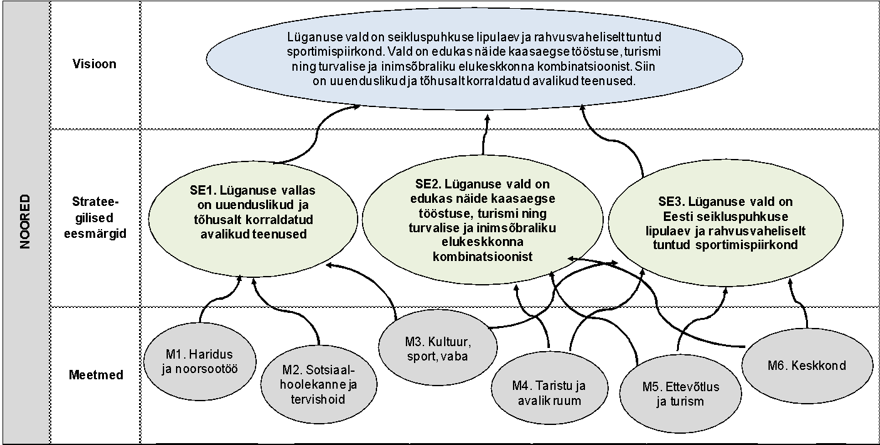

LAPSED, NOORED, PERED

## 3. Arengukava rakendamine

### 3.1 Valla finantsvõimekus

Lüganuse valla esimese tegevusaasta (2018) eelarves olid põhitegevuse tulud u 10,8 miljonit eurot, põhitegevuse kulud 10,7 miljonit eurot ning põhitegevuse tulem u 100 tuhat eurot. 2023.aastaks ulatuvad põhitegevuse tulud 14,4 miljoni euroni, põhitegevused kulud 13,4 miljonini ja põhitegevuse tulem ulatub 1 miljoni euroni. 2024.aastaks ulatuvad põhitegevuse tulud 13,7 miljoni euroni, põhitegevused kulud 11,8 miljonini ja põhitegevuse tulem ulatub 1,9 miljoni euroni.

Maksutulud moodustavad ligi poole eelarve tuludest ja toetused enam kui 40% - toetusfondi eraldis on u 1,5 miljonit ja tasandusfondi eraldis ligi 2,1 miljonit eurot. Kaevandamisõiguse tasu, laekumine vee erikasutusest, saastetasu ja tuulikutasu (ressursitasud) on u 701 tuhat eurot. Kuludest 50,6% moodustavad personalikulud (u 6 miljonit), majandamiskulud moodustavad 27,9% ehk u 4,0 miljonit eurot ning toetusi antakse ligi 1,2 miljoni euro väärtuses. 2024. aasta lõpu seisuga oli vallal võlakohustusi u 6,1 miljonit eurot ja likviidseid vahendeid 2,2 miljonit eurot. Valla netovõlakoormuse tase on seega, u 28,8%, mis prognooside kohaselt tõuseb strateegiaperioodil 50%-ni eeldusel, et ellu viiakse kõik investeeringute kavas olevad tegevused. Maksumaksjad moodustavad 39% elanikkonnast ja maksumaksja keskmine brutotulu on u 21% võrra madalam Eesti keskmisest.

Tulenevalt tööealise elanikkonna kahanemisest ja väljarändest on tulumaksu laekumise kasv viimastel aastatel jäänud madalamaks kui Eesti keskmine palgakasv. Väliskeskkonnast tuleneb jätkuv surve valla kulude kasvuks palgakasvu ja hindade kallinemise näol. **Olemasolevate laenude tagasimaksmise ja investeeringuvõimekuse saavutamiseks on järgnevatel aastatel vajalik keskenduda põhitegevuse kulude ülevaatamisele ning varade, kohustuste ja tegevuste optimeerimisele.**

Arvestades vajadusi viia ellu investeeringuid oluliselt suuremas summas kui finantsvõimekus võimaldab, on vajalik seniste poliitikate rahastamise ülevaatamine kasvatamaks investeerimisvõimekust omatulude arvelt. Strateegia eesmärgiks on põhitegevuse tulude-kulude ülejäägi saavutamine võimalikult suurel määral, sest see on eelduseks valla investeerimisvõimekuse tekkimisele ja kasvule. Laenude võtmisega suureneb võimalus ellu viia enam vajalikke investeeringuid. Samuti tuleks maksimaalselt ära kasutada Euroopa Liidu ja siseriiklikke investeeringutoetusi ning võimalusel kaasata infrastruktuuri rajamiseks erainvesteeringuid.

Valla täpsem investeerimise kava ja võimekus kaalutakse läbi Lüganuse valla eelarvestrateegia koostamisel.

### 3.2 Arengukava seire

Lüganuse valla arengukava rakendamine toimub p 2.2 määratletud meetmete ja tegevuste ning arengukava lisas 2 kajastatud investeeringute kava alusel. Konkreetsete investeeringute kavandamisel lähtutakse eelarvestrateegiast ja iga-aastaselt vallaeelarves toodust.

Lüganuse valla arengukava täitmise eest vastutab vallavalitsus. Igal aastal koostab valitsus aruande arengukava täitmise kohta eelmisel kalendriaastal ning esitab selle majandusaasta aruande koosseisus hiljemalt juunikuuks volikogule. Aruandes antakse hinnang arengukavas püstitatud eesmärkide täitmisele, analüüsitakse eesmärkide saavutamise tõhusust ja selleks kasutatud abinõude otstarbekohasust.

Arengukava lahutamatuks osaks on:

1. Lisa 1: Valla toimekeskkonna lühiülevaade
2. Lisa 2: Valla investeeringute kava

Iga-aastaselt koostatakse ülevaade investeeringute seisust ehk valla arengukava lisa 2 täitmisest ning sisuline ülevaade arengukavas püstitatud tegevuste/eesmärkide täitmisest. Ülevaade lisatakse valla majandusaasta aruande koosseisus volikogule kinnitamiseks. Teostatud ülevaate alusel muudetakse/täiendatakse (vajadusel) arengukava sisu ning lisasid.